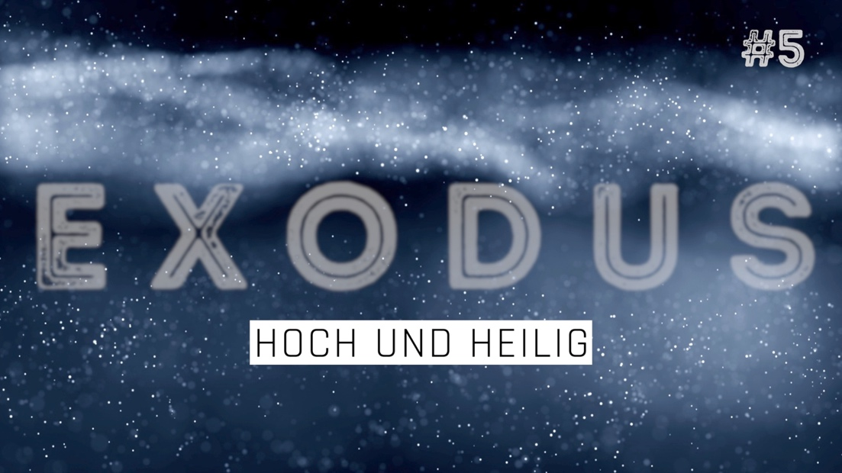

Einstiegsvideo
Nach einem gemeinsamen Start schaut euch das Video an.
Kommt anschließend über die folgenden Impulse miteinander ins Gespräch.
Austausch
01 Was muss, deiner Meinung nach, eine mächtige Person mitbringen, um Macht in guter Weise auszuüben?
02 Welche persönliche Schwäche von dir würdest du gerne abgeben?
Bibeltext
Lest gemeinsam 2. Mose 7,1-25 und tauscht euch über den Text aus. Die folgenden Fragen können euch dabei helfen.
01 Wie reagiert Gott auf die persönliche Schwäche und damit einhergehenden Angst von Mose (vgl. 2. Mose 6,28-30)?
02 Warum, denkst du, lässt Gott sich auf ein „Kräftemessen“ mit dem Pharao ein?
03 Welche Fragen an den Text bleiben für dich offen?
Video
Schaut euch jetzt das zweite Video an und kommt anschließend über die Fragen („Tiefer gehen“) ins Gespräch.

Tiefer gehen
01 Hat Gott dich schon einmal in ähnlicher Weise herausgefordert, etwas zu tun, das du dir selbst nicht zugetraut hast? Wie hast du reagiert?
02 Wie erklärst du dir die Verstockung des Pharaos? Findest du das fair? (s. auch „Ergänzendes Wissen“)
03 Was ist für dich hoch und heilig? Steht dir das manchmal im Weg, Gott näher zu kommen?

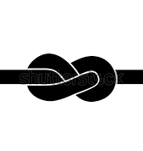
Das merk ich mir!
Macht eine kurze Abschlussrunde und erzählt euch, was ihr euch aus dieser Einheit merken oder mit in den Alltag nehmen wollt!

Zeit zum Gebet
Nehmt euch Zeit, betet gemeinsam.
Ergänzendes Wissen
Folgende Erklärungen einiger Begrifflichkeiten aus dem Text sind ergänzend für den Teil „Tiefer gehen“.
01 Nil
Der Nil war nicht nur die Lebensader Ägyptens, die das Land mit überlebenswichtigem Wasser versorgte, sondern wurde sogar als Gottheit verehrt. Der Nilgott wurde von den Ägyptern angebetet und wenn eine Überschwemmung des Uferlandes stattfand, wurden ihre Gebete als erhört verbucht, denn diese Überschwemmung machte das Land besonders fruchtbar. Das Nilwasser wurde jedoch nicht nur für alle Alltagshandlungen, wie waschen, kochen, gießen etc., verwendet, sondern wurde als so rein und heilig angesehen, dass sogar die Gottesstatuen in den ägyptischen Tempeln jeden Morgen mit Nilwasser gereinigt bzw. geheiligt wurden. Das stellt die Heiligkeit des Nils für die Ägypter in besonderer Weise heraus und macht deutlich, was es für sie bedeutet haben muss, als dieses für sie heilige Wasser verseucht wurde.
02 Verstockung
Die wörtliche Bedeutung der Verstockung/Verhärtung eines Herzens ist „das Herz übermütig machen“. In der Bibel finden wir verschiedene Zeitwörter, die mit „Verstockung“ übersetzt werden. Sie haben jeweils einen unterschiedlichen Schwerpunkt in der Bedeutung:
Hart, tollkühn: das Herz wird für äußere Umstände unempfänglich
Verhärtet: halsstarrig, unbeweglich
Schwer: das Herz wird unempfindlich, Mitgefühl/Mitleid zu empfinden
Außerdem unterscheiden sich in der Exodusgeschichte auch die Subjekte, also die handelnden Personen, die die Verstockung bewirken:
10x geht die Verstockung vom Pharao selbst aus („der Pharao verstockte sein Herz“). Vgl. 2 Mo 7,13+14+22; 2 Mo 8,11+15+28; 2 Mo 9,7+34+35; 2 Mo 13,15
10x ist Gott derjenige, der das Herz des Pharao verstockt. Vgl. 2 Mo 4,21; 2 Mo 7,3; 2 Mo 9,12; 2 Mo 10,1+20+27; 2 Mo 11,10; 2 Mo 14,4+8+17
Gott nimmt also die menschliche Entscheidung des Pharaos gegen seinen Willen bzw. in Widerstand gegen Gott zu leben ernst und reagiert darauf mit der Konsequenten Festlegung der Entscheidung des Pharaos.
Wir beobachten, dass die Verstockung des Herzens des Pharao nicht in einem einzelnen Moment geschieht, sondern ein Prozess der immer stärker werdenden Verhärtung gegenüber Mose und dem Volk Israel und somit auch gegenüber Gott selbst ist Diese Prozess beginnt bei den ausbeuterischen Frondiensten, geht über die Unterdrückung und Versklavung des israelitischen Volks bis hin zum Genozid (Tötung allerhebräischen Erstgeborenen).

